2025年国際博覧会誘致に関する
調 査 報 告 書

＜イタリア共和国ミラノ市、サンマリノ共和国＞

平成30（2018）年５月９日（水）～５月12日（土）

平成３０年５月２５日

大 阪 府 議 会

はじめに

大阪府議会では、2025年の国際博覧会の大阪誘致を府政の最重要課題と捉え、平成29年７月に策定した「大阪府議会における万博誘致活動の指針」に基づき、様々な取組みを進めてまいりました。同年9月には誘致に関する調査検討を行う「2025年国際博覧会誘致特別委員会」を設置しました。この委員会において、博覧会誘致に関する国外での成功事例等の調査研究を行う必要があるとの結論を受け、大阪府議会として今後の誘致に関する政策提言等に資するため、府議会議員９名で構成される調査団を結成し、平成30（2018）年５月９日（水）から12日（土）までの日程で2015年の国際博覧会開催地であるイタリア共和国ミラノ市及びその隣国であるサンマリノ共和国を訪問し調査を実施しました。
イタリア共和国においては、ミラノ市議会、ミラノ市を包含するロンバルディア州議会、また、2015年ミラノ万博に立候補し、誘致を成功させた当時のミラノ市長等を訪問し、市民の機運醸成や各国へのＰＲ等の当時のミラノ万博の誘致に関する具体的な取り組みについて調査及び意見交換を行いました。さらに、ミラノ万博の跡地管理を行うアレクスポ社を訪問し、博覧会跡地の利用計画やレガシーの活用等についても調査を行いました。また、在ミラノ日本国総領事館及びジェトロ・ミラノ事務所では、総領事や首席領事、当時、ミラノ万博の日本館長を務めた同事務所長から、ミラノ万博開催当時の状況等を伺うことができました。
サンマリノ共和国においては、同国の外務省を訪問し、万博開催国の投票先決定のポイントや効果的なロビー活動等について調査を行いました。
調査先からはいずれも「ミラノ万博の誘致の成功は、国、地方自治体及び経済界が真に一致団結して取り組んだことにある」と繰り返しお聞きし、あらためてオールジャパンの体制で誘致に取り組む重要性を実感したところです。
調査行程４日間、うち現地滞在、事実上１日半という非常に短期間でのタイトな調査ではありましたが、ミラノ万博の誘致を経験しておられる方々と直接お会いし、意見交換できましたことは、大変有意義なものでありました。今後の博覧会の誘致実現に向けた様々な取り組みに活かしてまいりたいと考えております。
最後に、私たちの調査につきまして、ご多忙にもかかわらず、快くご協力頂きました関係各位に深く感謝を申し上げます。

平成30年5月

大阪府議会2025年国際博覧会誘致に関する調査団 団長 大橋 一功

目 次

はじめに

１ 調査目的・調査事項 １

２ 団員名簿 ２

３ 調査日程 ３

４ 2015年ミラノ国際博覧会概要 ５

５ 調査内容

ミラノ市議会 ６

在ミラノ日本国総領事館 ９

ロンバルディア州議会 11

ジェトロ・ミラノ事務所 13

サンマリノ共和国政府 16

元ミラノ市長 レティツィア・モラッティ氏 17

アレクスポ社・万博会場跡地現地視察 20

おわりに 22

参考資料 23

１ 調査目的・調査事項

（１）調査目的
大阪府政の重要課題である2025年の国際博覧会の誘致について、2015年の博覧会開催地であるイタリア共和国ミラノ市及びその隣国であるサンマリノ共和国の事例等を調査し、今後の万博誘致に関する政策提言等に資することを目的とする（平成30年2月定例府議会において議決）。

（２）調査事項
調査先 | 調 査 事 項
ミラノ市議会 | ・ ミラノ博の誘致活動  ・ 市民等の機運醸成活動  ・ 万博運営  ・ 跡地利用計画 等
在ミラノ日本国総領事館 | ・ ミラノ情勢  ・ ミラノ博時の誘致活動、機運醸成活動  ・ 万博跡地の活用 等
ロンバルディア州議会 | ・ ミラノ博の誘致活動  ・ 市民等の機運醸成活動 等
ジェトロ・ミラノ事務所 | ・ ミラノ博の当時の状況  （誘致活動、市民等の機運醸成活動等）  ・ ミラノ博の経済効果  ・ 跡地利用計画 等
サンマリノ共和国政府 | ・ 開催国の投票先決定のポイント  ・ 効果的なロビー活動 等
元ミラノ市長  （誘致決定当時の市長） | ・ ミラノ博の誘致活動  ・ 市民等の機運醸成活動
アレクスポ社 | ・ ミラノ博会場跡地利用計画  ・ 現地状況視察

２ 団員名簿

 | 氏 名 |  | 所 属 会 派
１ | 団 長 | 大橋 一功 | 大阪維新
２ | 団 員 | 森 和臣 | 大阪維新
３ | 団 員 | 花谷 充愉 | 自民党
４ | 団 員 | 吉村 善美 | 自民党
５ | 団 員 | 八重樫 善幸 | 公明党
６ | 団 員 | 加治木 一彦 | 公明党
７ | 団 員 | 橋本 和昌 | 大阪維新
８ | 団 員 | 杉本 太平 | 自民党
９ | 団 員 | 杉江 友介 | 大阪維新

３ 調査日程

日数 | 日 程 | 都市名 | 現地時間 | 調査先等
１ | ５月９日（水） | 関西国際空港発  フランクフルト着  フランクフルト発  ミラノ着 | 10時05分  15時00分  17時25分  18時35分 | （航空機）  【ミラノ泊】
２ | ５月10日（木） | 【グループ１】大橋議長、吉村議員、加治木議員、橋本議員、杉本議員、杉江議員
 |  | ミラノ市内 | ９時40分  11時30分  14時30分  16時20分 | ミラノ市議会  在ミラノ日本国総領事館  ロンバルディア州議会  ジェトロ・ミラノ事務所  【ミラノ泊】
 |  | 【グループ２】森議員、花谷議員、八重樫議員
 |  | ミラノ発  サンマリノ着  サンマリノ発  ミラノ着 | ９時30分  13時00分  15時00分  17時00分  20時30分 | （鉄道及び高速バス）  サンマリノ共和国 政府  （鉄道及び高速バス）  【ミラノ泊】
３ | ５月11日（金） | ミラノ市内 | ９時00分  11時30分 | 元ミラノ市長 事務所  アレクスポ社・ミラノ万博跡地
 |  | ミラノ発  フランクフルト着  フランクフルト発 | 15時15分  16時30分  18時05分 | （航空機）  【機内泊】
４ | ５月12日（土） | 羽田空港着 | 12時15分 | （航空機）  （航空機）
 |  | 羽田空港発  大阪国際空港着 | 15時00分  16時10分
 |  | 羽田空港発  関西国際空港着 | 15時15分  16時35分

（イタリア共和国ミラノ市・サンマリノ共和国 位置図）

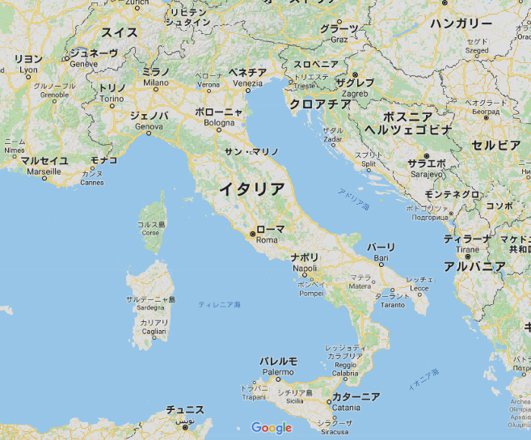

（Google Mapより引用）
４ 2015年 ミラノ国際博覧会 概要

名 称 | 2015年ミラノ国際博覧会
会 期 | 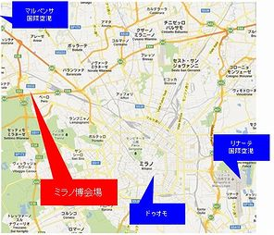  2015年5月1日～10月31日(184日間)
開催地 | イタリア共和国ミラノ市郊外
テーマ | 地球に食料を、生命にエネルギーを
会 場 | 110ha
参 加 | 140ヶ国以上、69国際機関
入場者 | 約2,150万人

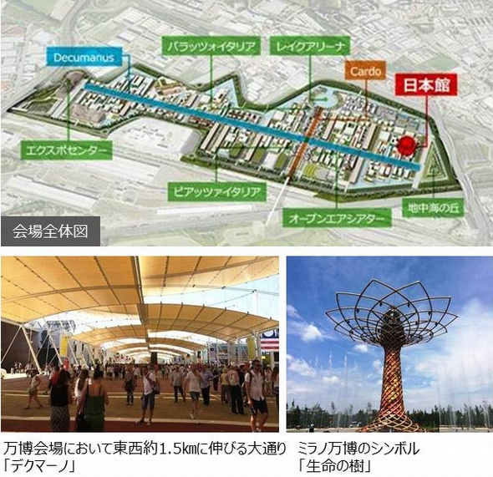

（出典：経済産業省ＨＰ）
５ 調査内容

ミラノ市議会
日 時 平成30年５月10日（木） 9:40～11:00
会 場 マリーノ宮（ミラノ市庁舎）
応接者 ランベルト・ベルトーレ ミラノ市議会議長
ジョバンニ・コンフォルニエーリ ミラノ市市長室・国際部部長

ミラノ市は、イタリア北部に位置するロンバルディア州の州都であり、人口322万人（国内第２位）のイタリア北部の中心都市である。大阪市とミラノ市は1981年、姉妹都市となっている。
ランベルト・ベルトーレ議長は、哲学の博士号を取得後、中学校で歴史と哲学を教えていた経歴の持ち主。2011年からミラノ市議会議員、2016年から市議会議長を務めている。
また、ミラノ市国際部長のジョバンニ・コンフォルニエーリ氏は、ミラノ万博公社の清算担当特別役員にも就いており、誘致当時から万博終了後の跡地利用等、現在まで万博に関わっている。

【調査事項】
・ ミラノ博の誘致活動
・ 市民等の機運醸成活動
・ 万博運営
・ 跡地利用計画 等

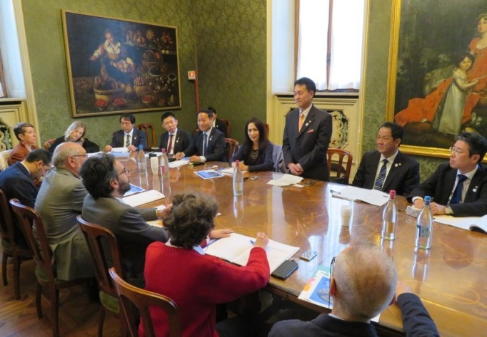
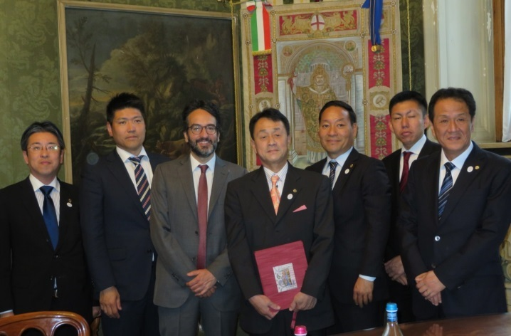

（ミラノ市議会、ミラノ市応接者と調査団）
（ベルトーレ ミラノ市議会議長を囲んで）

１．概要説明 （ベルトーレ議長・コンフォルニエーリ国際部長）

・ 2015年はミラノにとって重要な年である。万博の開催がミラノ変革の起爆となる年となった。万博は未来に向けて重要なイベントである。万博を機に、ミラノの誇り、都市として世界水準の向上に貢献した。万博は、ミラノの新しいアイデンティティを創造するための発展の基礎となった。
ミラノ博の準備は、８年前からスタートした。当時の議会構成は今と異なるが、政府、州、市が一体となって取り組んできた。準備の段階と開催の段階で、政党は違ったが、一体で取り組んだ。
・ ミラノ万博開催時、日本館は非常に高い評価を受けた。多くの方に喜ばれた。一番素晴らしかった。
本日、2025年大阪万博のパンフレットを見せてもらったが、内容がすばらしい。感心している。ミラノ市でも、未来を投影したテーマ設定が重要と考えていた。万博の大阪誘致が成功することを祈っている。
・ どうやってミラノ博を誘致できたか。ポイントがいくつかある。
一番重要なのは、開催テーマだ。「地球に食糧を」というテーマはイタリアだけでなく世界中を魅了したテーマだ。テーマが魅力的でないといけない。万博開催について市民の理解を得ることは重要だが、なかなか難しい。だからこそテーマが重要だ。
二番目として、このテーマを推進することで、万博開催が経済的にも文化的にも、さらには人類の発展にもつながるということを市民に十分理解いただいたことが、万博の成功につながったことだ。
また、万博開催期間の６か月間だけでなく、終了後の取組みをあらかじめ定めておくことも重要だ。2015年は、ミラノ市にとって特別な年であった。第二次大戦以降、一番の経済危機を迎えた時期だ。万博開催の経済的利益がどれほどになるか、関心を持たれることになった。
三番目のポイントとして、経済、文化、市民など、全ての層が一体となることが誘致・開催につながるということだ。経済界との連携も重要で、企業家の理解を得ることで投資にもつながる。
・ 開催テーマ「地球に食糧を」に基づき、各大学と連携し、万博開催テーマが科学的にも十分裏付けられることが重要だった。未来を担う若者層との連携も重要で、当初困難と考えられたが、最後はうまくいった。
・ 万博として初めて都市全体で万博が開催されるという機運が醸成された。市民の参加、国挙げての連携協力の雰囲気が伝わり、ＢＩＥ（博覧会国際事務局）にも評価された。開催場所だけでなく都市全体の万博、まちの万博を打ち出した。市議会や経済界とも連携した。文化イベントなど、万博関連のイベントも約45,000件行われた。

２．主な質疑応答

■ どのようにして、市民の関心を得るよう努めたのか。
万博開催が決まったのが2008年。そこから２つのアプローチを行った。
１つ目は、大学・学界との連携である。万博開催により、イタリア社会が将来に向って学術文化水準が高まることを理解してもらうよう努めた。万博のテーマは未来社会に向けたものだ。だからこそ若者の理解を得ることは極めて重要だ。そのための大学との連携でもある。
２つ目は、経済界の理解を得ることだ。2015年前後は大変な経済危機となっていた。今の投資が将来の経済的発展につながることを理解してもらうように努めた。理解してもらうには、ただ真実を見せるだけでよかった。
ポリテクニコ大学（国立ミラノ工科大学）に調査してもらい、科学的に裏付けた経済予測も行った。このことにより経済界の投資を促した。どれだけの経済的利益が生じるのかを示した。
このため、ミラノだけでなくイタリア全土で、万博関連のイベントを開催した。テーマの「食」についても、ただ食べるだけでなく、食を文化として捉えて啓発した。生産者だけでなく、消費者にも関心をもってもらうように努めた。
大学との連携については、開催３年前から当時の市長とミッションに取り組んだ。各大学長に個人的にも折衝し、万博開催テーマが科学的根拠あることを記載した資料を手に、各種会合で万博開催の意義を理解してもらうよう努めた。
高校レベルにも働きかけた。万博テーマに沿った企画コンテストや発表会などを開催し、優秀者には企業から報奨されるような取組みも行った。優れた企画には表彰し、ミラノで表彰式も行った。
日本にも深い歴史文化があるので、必ずできるはずだ。

■ 開催地となるためには、まずは政府が外国に対し働きかけを行うが、ミラノ市としては何か働きかけたのか。
外国への働きかけは、まずは政府が取組むべきものだ。イタリア政府もいろいろ行った。各種国際会議でのＰＲでミラノ万博を理解してもらった。
特に発展途上国へのアプローチは重要だ。ミラノ万博に参加することが、自国の発展につながる土壌となることを理解してもらうよう努めた。そしてミラノに賛成してもらった。
どこの国でも食糧政策は重要政策だ。148の国・地域が参加したのは、「食糧の無駄をなくすには」というテーマが生産者、消費者の大きな賛同を得たからである。

■ 議会の構成が誘致時と開催時で変わったとのことだが、それはなぜか。万博が影響したのか。
５年ごとに選挙があるので、その結果、議会構成が変わっただけだ。ちなみに、首相も変わった。万博が影響した訳ではない。万博開催はあらゆる層に浸透しており、一致して進めてきたので、万博が選挙に影響することはミラノではありえなかった。

■ 素晴らしいミラノ万博だったが、こうすればよかったといった反省点はあるか。
全て成功といえばウソになる。改善点はどんなことでも起こりうる。よりよくやれたところもあったが、万博開催には満足だ。開催期間がもっと長ければ、なおよかったが。
2008年に政府から10億ユーロを受け取り、2012年からの経済危機で３億ユーロ減らされたが、うまく開催できた。

■ 2025年の万博開催地誘致決定まであと６か月しかない。終盤戦に力を入れるべき点は何か。
この大阪万博の資料に書いてあることを実現させるだけだ。これ以上素晴らしいことはない。国レベルで、しっかりとこのテーマを働きかけることだ。ミラノ万博のテーマには科学的な裏付けがあり、これを世界的文化人や映画監督、国際的な著名人にＰＲしてもらった。
パリでの最終投票では、どの国も同じ一票だ。だからこそ途上国や小さな国の一票が重要だ。ミラノ万博の際は、それぞれの国々の主要食料品、米やカカオといったものをＰＲできる等、彼らにとっても、万博が自国の得になることを理解させることが重要だ。

■ 地方自治体として、具体的にどのような点に重点的に取り組んで誘致を勝ち取ったのか。特別なことを行ったのか。
我々は根回しなどしていない。正攻法で進めた。万博のテーマをただ推しただけだ。少なくともＢＩＥ（博覧会国際事務局）は、見たところ客観的だと思う。
ＢＩＥが一番関心を持っていたのは、開催期間だけでなく、その後の軌跡を残すこと。開催後も話題が残ることが重要のように感じた。

■ 宿泊受入れ体制やアクセス面での取組みはどうか。
万博開催に５つのテーマを設定した。交通、安全、文化、街の美観、住みやすさ。開催２年半前から、この５つのテーマごとに様々な計画を進めた。約3,000万ユーロを投資した。
地下鉄の総延長1,000キロで１路線を増やした。安全面での投資も実施した。万博開催前後でミラノ市は大きく変化した。より魅力ある街になった。

在ミラノ日本国総領事館
日 時 平成30年５月10日（木） 11:30～12:30
会 場 在ミラノ日本国総領事館
応接者 雨宮雄治 総領事、冨永真 首席領事

【調査事項】
・ ミラノ情勢
・ ミラノ博時の誘致活動、機運醸成活動、万博跡地の活用 等

１．概要説明 （冨永真 首席領事）

・ 1970年の大阪万博の時は小学校６年生で、太陽の塔が印象的だった。入場者数6,000万人は、最近上海万博に敗れたようだが、すごい熱気だった。あれが日本の高度経済成長に資したと言える。その45年後に着任したミラノで、また万博を見ることができるとは思わなかった。2015年の３月にミラノに着任し、その年の５月からミラノ万博がスタートした。
・ ミラノ博のテーマは「食」。つまり農業だ。このため、経済産業省に加え農林水産省も力を入れていた。開会式には当時の林農林水産大臣が出席。林大臣は、10月の「ＪＡＰＡＮ ＤＡＹ」にも来られた。安倍総理夫人、下村文部科学大臣、甘利経済産業大臣も来られた。日本でも関心が高い万博だった。
・ ミラノ万博の概要だが、入場者総数が2,150万人で当初の目標数を達成した。大成功と言っていい。会場は比較的こぢんまりしており面積は全体で約105ヘクタール程度。中央の東西を横断する道路が約1.5キロメートル、縦が長いところでも約450メートル。会場の形状が魚に似ている。食ともつながる形だ。入口正面は地下鉄の駅を降りてすぐにある。イタリア館は中央部、日本館は入口から反対側の一番奥にあった。
日本館は大人気で、ミラノ万博成功のシンボルだった。「ＪＡＰＡＮ ＤＡＹ」の時、当時のマルティーナ農林大臣が挨拶した。特定の国のために所管の現職大臣が挨拶するのは異例だった。その挨拶の内容も、日本をほめちぎり、感謝の言葉でいっぱいの素晴らしい挨拶だった。日本館は大人気（展示部門金賞受賞）で入場数を大きく押し上げる要因となった上、ミラノ博誘致決定直後に、いちはやく参加表明した日本に対する感謝の気持ちが読み取れた。万博開始直後の５月はそうでもなかったが、終了間近の10月には入場まで８～９時間待ちが連日続いた。大変な人気だった。日本館がなかったらあれだけの盛況、成功はなかったのではないか。次の万博開催国のドバイ館やフランス館、ドイツ館も好評だった。逆に、北欧諸国は不参加だった。イタリアとしては同じＥＵなのになぜ、という思いはあったのではないか。
・ ここがイタリアらしいところだが、５月に開催しても、まだ一部工事中だったことだ。食がテーマなのに中のレストランがオープンしたのが５月末。それでも最後は成功させてしまうところがいかにもイタリアらしい。
また、イタリア人の行動形態として開催期間が６ヶ月あると最初の時期には行かない。行動のスタートが遅い。なので、そのツケが10月に一気に来た。なぜ５月に行っておかないのか、と不思議に思った。
ミラノ万博の詳細については、小林ジェトロ・ミラノ事務所長が当時の日本館長だったこともあり、そちらで聞いてもらった方がよいと思う。

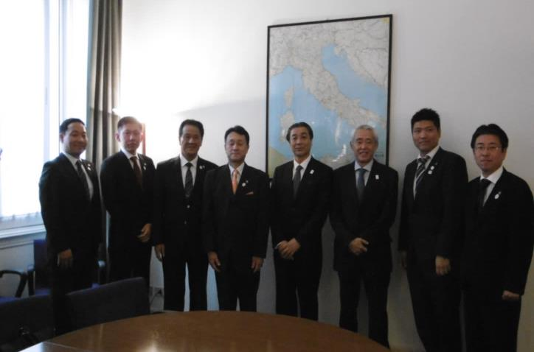
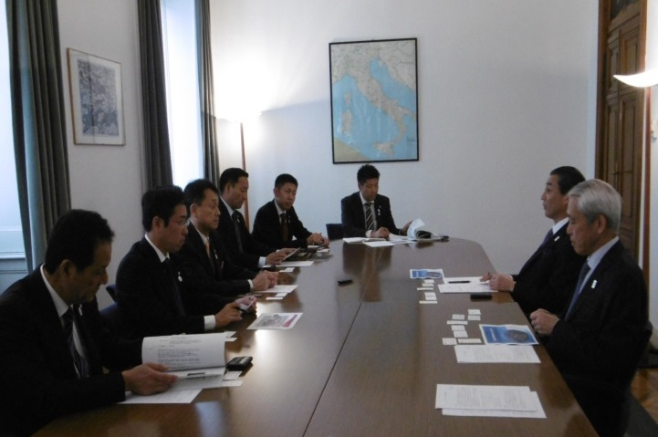

（ミラノ総領事らを囲んで）
（雨宮総領事、冨永首席領事と調査団）

２．主な質疑応答

■ ミラノ万博の収支報告が未だに出ていない。何が要因と考えられるか。
運営主体と、土地所有者が別ということがある。また土地所有者は国、州、市が出資しており、しかも州と市で政権政党が異なる。政治的理由もあるのではないか。イタリアではこの３月に国政選挙があったのに、連立交渉の不調でこの５月になってもまだ政権ができていない。万博の跡地利用計画もあるが、何も進んでいないのが実情だ。しかし、イタリアは行動は遅いが、一旦やると決まったら早い。

■ 粘り強く活動していくことは分かった。イタリアから見て、具体的なアドバイスいただければ。
愛知万博誘致時は、ある欧州諸国で支持要請を行っていた。大使館総動員であった。最後の最後で逆転した場面も見てきた。支持要請は粘り強くやっていくしかない。あと半年だが、いろいろなルートを使って繰り返し働きかける。単純だが、一番効果がある。
在京大使や在阪領事にしつこいくらいアピールを繰り返すこと。これは重要だ。イタリア人は、ミラノ万博を機に日本への関心が高まった。いいチャンスだ。アピールにはイタリア語の資料が不可欠。現地語で理解できる資料は非常に重要だ。
関西は日本文化発祥の地。大阪は、京都や奈良、関空にも近いことをアピールすることが大事だ。万博会場のすぐ近くに京都、奈良、神戸、和歌山。こんな地域、世界中探してもない。エカテリンブルグやバクーの近くに、こんな魅力的な地域があるか、と訴えられる。
パリが立候補辞退したことはプラス。大阪は主にロシアを主要ライバルとして見ているかもしれないが、ミラノ万博でのアゼルバイジャン館は評判が良かった。なので、足元をすくわれないように。お互い外交官の追放合戦もやっているように、今ロシアとヨーロッパの関係は良くない。ロシアに投票する雰囲気はないのではないか。
私は以前ウクライナに駐在していたが、ウクライナは絶対ロシアには投票しない。また、ＧＵＡＭ（ジョージア、ウクライナ、アゼルバイジャン、モルドバ）という枠組みがあるので気をつけた方がよい。アゼルバイジャンはＧＵＡＭがあるからうちをよろしく、と働きかけるはず。日本はＧＵＡＭ諸国への一番の支援国。これを強く訴えることだ。アゼルバイジャンの大統領は親子二代。プーチン大統領と同じ手法で他国へアプローチする。したたかさではこの両国が一歩リードする。日本は正攻法で行くしかないが、日本に投票することが自国にとってどれだけメリットがあるか、を納得させることが重要ではないか。

■ イタリアは日本を支持してくれそうか。
そこは言質を与えない。駐イタリア大使に対しても「幸運を祈る」としか言わない。
ＢＩＥ調査団はあくまでも事務局であり、立候補地のレポートは書くが、事務局的な評価しかしない。むしろ各国政府への働きかけの方が重要だ。
外交の世界は何が起きても不思議ではない。「日本を支持する」と表明していても疑ってかかる。事前に言って後で結果が変わると困るので事前に言わない。ただ、日本館の大人気がミラノ万博盛況の主要因であることは確か。さらにミラノ誘致決定後、日本は真っ先に出展を表明した。なので、日本に対し感謝しているのではないかと思うが、最後まで気は抜くべきではない。

■ 誘致に実際どう取り組むべきなのか。
結局、投票するのは人。勝って兜の緒を締めるではないが、最後まで日本のプランの魅力を言い続けること。どの国も任地に赴いている大使の意見を聞く。大使の意見を踏まえて政府の方針を決める。なので、大使館領事館へのアプローチは大変重要。ぜひとも続けるべき。何回もしつこく、粘り強くだ。

ロンバルディア州議会
日 時 平成30年５月10日（木） 14:30～15:30
会 場 パラッツォ・ピレリ （ロンバルディア州議会内）
応接者 アレッサンドロ・フェルミ ロンバルディア州議会議長
ボルゲッティ副議長、フランチェスカ副議長 ほか

ロンバルディア州は、イタリアに20ある州の一つであり、同国北部中央に位置する。州都はミラノ。面積は23,861平方キロメートル。人口は約997万人で、州として国内第一の人口である。大阪府とロンバルディア州とは、2002年に友好提携を行っている。

【調査事項】
・ ミラノ博の誘致活動
・ 市民等の機運醸成活動 等

１．概要説明 （フェルミ ロンバルディア州議会議長、ボルゲッティ副議長、
フランチェスカ副議長、マランチーニ評議員、ヴィオリ評議員）

・ ロンバルディア州はイタリアで一番生産性が高い州で、ヨーロッパの中でも４大都市圏の一つとなっている。ミラノはイタリアだけでなくヨーロッパの経済の中心地で、イタリアにある多国籍企業の半分はロンバルディア州にあり、３分の１はミラノにある。これこそが、ミラノ万博誘致成功の要因だ。
ミラノ万博は大成功だった。万博終了後も良好な影響が続いている。万博跡地は、科学・リサーチ関係の施設に再利用される予定である。
・ 私は、ミラノ市にいる時に、ミラノ万博誘致を経験した。その経験から、誘致には全ての行政レベルの一致団結が不可欠であり、同じキーワードで一体となって行動する必要がある。また、市民に万博、レガシーの大切さを理解してもらうことが重要だ。一番大事なことは、万博開催が未来に進化した計画であることを市民によく理解してもらうことだ。万博開催中は経済発展への貢献、開催終了後は多方面、例えば新しい産業、教育、交通、行政計画にも貢献する。万博の後も効果は続くことを理解してもらう。
・ 誘致を勝ち取るには、ミラノ市・ロンバルディア州だけでなくイタリア全土はもちろん、他国の理解も不可欠だ。自らの強みを外国に見せつけることが重要である。大阪開催は特に東アジア地域に好影響を与えることを地域に理解してもらう。この地域の発展に貢献できるはずだ。ライバルのロシア、アゼルバイジャンはヨーロッパ。もうこの地は万博を何度も行っている。日本の強みを東アジアに示し、足元を固め、支持を他国へ広げるべきだ。ミラノの成功体験を他地域に活かせることが我々の誇りだ。

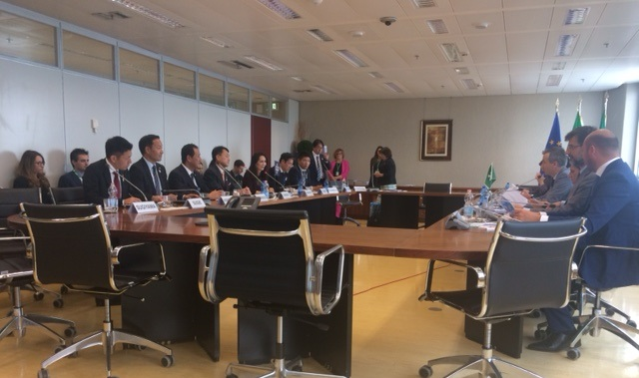
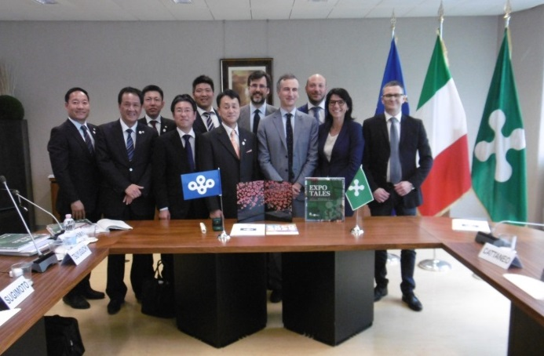

（ロンバルディア州議会議長らと共に）
（ロンバルディア州議会応接者と調査団）

・ 万博は、イタリア政府、ロンバルディア州、ミラノ市が本当に一体となってプロモーションした。予算の立て方、企画、誘致後も一体的に取り組んだ。ミラノ万博は、ミラノだけでなくロンバルディア州のＰＲにも大いに役立った。州議会の執行部門に万博関係の部門も置いていた。今は跡地利用の部門を置いている。
・ 万博によって、多くの国際交流が生まれ、ロンバルディア州の国際化に貢献した。誘致決定後の2013年から本格的に国際プロモーションを実施し、60の国際会合をここで開催した。60か国の首脳を呼び、世界の４分の３を招へいすることに成功した。
農業に関する会合、ローカルな会合もたくさん開催した。農業学校の生徒を動員したり、賞を与えたり、万博への理解共感が若者にも広がるよう努めた。あらゆる種類の学校の、特に夏休み期間に万博関連のイベントを行った。
・ 交通アクセスの話だが、万博前にどこをどう整備すべきか検討した。宿泊施設も郊外に作った。交通や宿泊施設整備にロンバルディア州も参画した。

２．主な質疑応答

■ 大阪は３カ国でこの11月に決選投票を予定している。当時、ミラノはトルコ・イズミルに８６対６５で勝った。その勝因は何か。
第一に、テーマが優秀だった。食糧に関するテーマは、世界にアピールできる。
第二に、イタリアという国自体の魅力だ。食、歴史、芸術、文化、全てで世界にアピールできる。イタリアは世界中に知られているし、好かれている。
第三に、国際関係。イタリアは外交力に長けていた。

■ 万博開催後、財政は厳しくなったのか。
経済面では万博開催後は改善された。悪くなったことはない。観光面の収入も増えた。詳細なデータ集が別にあるので、そこで確認していただきたい。

ジェトロ・ミラノ事務所
日 時 平成30年５月10日（木） 16:20～17:30
会 場 ジェトロ・ミラノ事務所
応接者 小林浩人 ジェトロ・ミラノ事務所所長

小林ジェトロ（日本貿易振興機構）・ミラノ事務所所長は、1998年にミラノ事務所員として着任。その後、ロサンゼルス事務所長等を経て、2015年2月に2015ミラノ万博日本館の館長に就任した。2015年12月から現職。

【調査事項】
・ ミラノ博の当時の状況（誘致活動、市民等の機運醸成活動等）
・ ミラノ博の経済効果、 跡地利用計画 等

１．概要説明（小林 浩人 ジェトロ・ミラノ事務所所長）

・ 日本館は、上位５か国に入る大きさで、非常に人気を博した。細部まで手をかけた日本らしい精巧なつくりで、人気が高かったのは当然だと思った。万博自体、当初はいろいろトラブルもあった。開幕１か月前の４月になっても水道が通らないなど。それでも最後にはやってしまうのがイタリア人。「終わりよければ全てよし」のようなところがある。
・ 日本館は、当初入場した人がネット上やＳＮＳ上でコメントを書き込み、それが評判を呼んで人気に火が付きブームになるという相乗効果がもたらしたもの。夏休みに入ると、世界中から訪問者が押し寄せ、入場まで最大10時間待ちまでになった。炎天下じっと並んで待つイタリア人がかなり多いことや、オープンと同時に一番奥の日本館までダッシュで走るイタリア人が現れることが驚きだった。
・ 万博跡地の開発計画はあるが、それを実現するだけの財政力がない。ミラノには地下鉄１番線から５番線があるが、実は４番線がまだ建設中。万博前にアクセス路線としてミラノ・リナーテ空港からミラノ市内まで結ばれるはずだったが、結局、万博開催までには間に合わず、万博が終了して３年経過しても未だに工事をしている。
・ 日本館人気を機に、日本料理店が急速に普及した。多くは中国人経営のいわゆる「なんちゃって日本料理店」だが、今やイタリア全土で1,500件。イタリア人は食に関して保守的で、イタリア料理こそが世界最高と思っており、わずかな中華料理店以外、外国料理店が存在しない国だった。そこに日本料理店の急増。これは、イタリアにとって驚異的な現象である。
・ 未だに国内にスターバックスがない国だ。コーヒー文化もイタリアこそが本場と自認している。

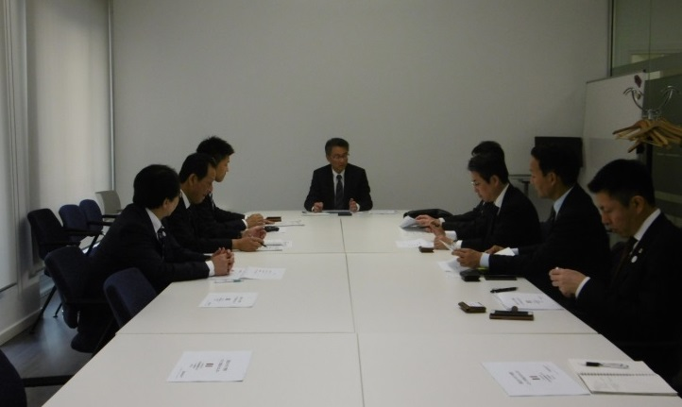

（小林 ジェトロ・ミラノ事務所所長と調査団）

２．主な質疑応答

■ ミラノ博は大盛況だったが、ミラノにおける開催前はどのような状況だったのか。
誘致前、開催前までは万博を行うメリットがあるのかの声もあった。関心も低かった点もある。でも終わってみればやってよかったとの声が大多数であった。特に万博1年前の2014年は景気が悪かった。ミラノ市中心街でも空き店舗が目立った。万博が契機となって明らかに景気がよくなった。肌感覚だが、明らかによくなっている。

■ 今回、イタリアは日本を支持してくれるのか、ずばり勝算は。
イタリアに関しては日本を支持するのではないか。日本に対してはシンパシーと言うかリスペクトしている。３か国の中では日本が頭一つリードしている印象だ。

■ 万博誘致の段階でミラノ市民は盛り上がっていたか。
イタリア人は基本盛り上がらない。直前まで、本当に万博をやっているのか、と不安になるほどの状態だった。誘致決定１か月前くらいになって、ようやくポスターや旗などが目につき始めた。

■ ミラノ万博の財政負担はどうなっているのか。
国が一番出しているのは確かで、州や市も出しているが、実態がよく分からない。そこがイタリアらしいところでもあるが。企業からの協賛金もある。

■ 万博開催に伴う訪問客の宿泊先確保はどうしていたのか。
もともとミラノ市は国際観光都市。それなりに宿泊施設はある。ただミラノ市内だけでは収容しきれないとして、郊外にもたくさんホテルができた。市が主導したかどうかは分からないが、ビジネスなので各企業がそれぞれ動いたのではないか。

■ ミラノ博の出展コストはどんな状況だったのか。
土地と基本インフラはイタリアが用意する。そこから先は全て日本が負担した。小さい国については、集合館をイタリアが建設し、各国は家賃を払う仕組みだった。

■ 万博のＰＲにどう取り組んだのか。
日本と比べると、ＰＲの部分は、イタリアは弱いと感じた。主催国はイタリア、入場者も大半はイタリア人なので、ＰＲは主に国内向けの印象だった。

■ 誘致決定まで残り６ヶ月。何をすべきと思うか。
とにかく日本の良さをアピールすべきだ。日本のイメージは良いが、具体的な良いイメージがない。何となくボヤッとした感じ。何が良いのか、となるとピンとこない感じだ。日本の具体的な良さを示すことが大事だ。

■ 在外日本企業に大阪万博をＰＲしてもらうには、どういった手法を取るべきか。
在外日本企業、特に大企業は日本を背負っているという気概がある。こういう企業を通じて各所にアピールするのがよい。使う資料は「大作」ではなくコンパクトなものがよい。また、説明するときに、一目で何を訴えているか分かるものがよい。
なるべく現地語の資料で説明する。今回いただいたイタリア語で作成した大阪府の万博資料は大変よい。外国語の資料では、後で読むということになって、結局読んでくれない。現地語ならその場で読んですぐに理解してくれる。

サンマリノ共和国政府
日 時 平成30年５月10日（木） 15:00～16:20
会 場 サンマリノ共和国 外務省
応接者 ロベルタ・バッリ 外務省局長ほか

サンマリノ共和国は、面積61.2平方キロメートル、人口33,000人余の世界最古の共和国である。四方をイタリアに囲まれており、日本とは1996年に外交関係が開設されている。
サンマリノ共和国はイタリアの隣国として2015年のミラノ万博に出展した。万博誘致を勝ち取るには、投票権のあるＢＩＥ加盟国の多数を占めるサンマリノ共和国のような小国の意向を把握することは非常に重要である。
このことから、今回の調査では、ミラノとあわせて隣接する国の一つでミラノ万博にも出展したサンマリノ共和国の調査を行った。

【調査事項】
・ 開催国の投票先決定のポイント
・ 効果的なロビー活動 等
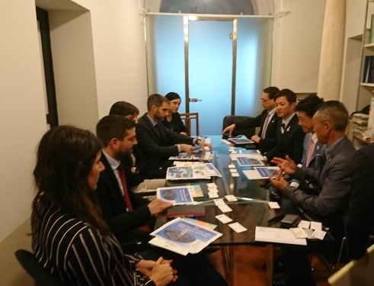
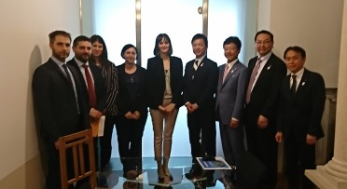

（バッリ外務省局長を囲んで）
（サンマリノ共和国応接者と調査団）

１．主な意見交換

■ 貴国サンマリノ共和国が万博開催地の投票を行う際、どういった要素を考慮するのか。
その国に投票することは、出展の条件なども含めた検討を行うことになる。博覧会出展の場所代、建設代はどのようになるのか。発展途上国のための特別なプログラムの有無などはあるのかなどが考慮される。サンマリノのように発展途上国ではない小国に対する援助は、今回の大阪万博では考慮されているのか、ぜひ知りたい。

■ 大阪万博出展の詳細は今後詰めていくことになるが、基本的な考えとして、建物は各国の負担をお願いするが、土地は無償で提供される。
また、途上国のための支援プログラムで、滞在費や渡航費の援助が検討されている。
大阪万博では、150か国の出展を目指しているので、こういった支援策は貴国の投票にも影響があると考えてよいか。
今すぐに明確に申し上げられないが、上層部に必ず報告相談して判断を仰ぐことになるだろう。一つ、お尋ねしたいが、万博を開催する場合、日本が金銭面で他国から支援してもらうことはあるのか。

■ 大阪万博の費用は、日本だけでまかなうことになる。過去、各国からロビー活動を受けてきたと思うが、印象に残ったことはないか。
ミラノ万博のライバルであったトルコのイズミル市からの要請団が、こちらを訪れたことは記憶に残っている。

■ 今回の訪問に当たっては、マンリオ・カデロ駐日サンマリノ共和国大使に積極的に働いていただいた。感謝したい。サンマリノと友好関係をもっと結んでいきたいと思っている。よろしくお願いする。

元ミラノ市長 レティツィア・モラッティ氏
日 時 平成30年５月11日（金） 9:00～10:30
会 場 モラッティ氏個人事務所 （ミラノ市内）
応接者 レティツィア・モラッティ 元ミラノ市長（万博誘致決定時の市長）
アンドレア・ヴェント氏 （モラッティ市長時代の万博誘致の責任者）

モラッティ氏は、2006年にミラノ市長に選出され（女性初）、2015年万博決定時のミラノ市長である。2001年から2006年まで、イタリアの教育・大学・研究大臣を務めた。現在はＵＢＩ銀行役員会代表など。

【調査事項】
・ ミラノ博の誘致活動
・ 市民等の機運醸成活動

１．概要説明（モラッティ氏、ヴェント氏）

・ 誘致の秘訣についてだが、１点目として、まずは政治の中心地である政府、そして地方政府、他の経済団体が全て一致団結することが極めて重要だ。
私はミラノ万博のテーマと関連する社会分野、環境分野の会合で、全ての大臣と会い、ミラノ誘致の話をした。各企業とも会合した。
・ ２点目として、ＢＩＥ加盟国155カ国について、できれば全ての国を訪問することが重要だ。私自身60回出張し、80カ国を訪問した。我々全体では全ての国を訪問した。私は人口12,000人の南太平洋の小国も訪れた。
訪問時は、単に「自国へ投票をお願いします」ではダメだ。むしろ言ってはならない。その国の特性に合わせたアプローチが必要だ。文化に関心がある国は文化の話をする。環境に問題を抱えている国には環境問題解決の話をする。「ぜひ一票ほしい」はダメだ。
・ ３点目として、投票直前１分前まで勝負は分からない。私は投票当日までパリで40カ国と個別に会談した。10国ずつ４人（大臣、次官、ロンバルディア知事、ミラノ市長）で分担した。ミラノ市長は万博推進委員長も兼ねていた。各国と会談する時、一番の会談相手は大統領や首相、又は万博テーマを所管する大臣だった。ミラノ万博でいえば、環境や農林担当の大臣だ。トップの方、決定権のある方に会うことが重要だ。
・ 次に、実際に票を入れる人と会うことが大事だ。私は投票直前パリに１ヶ月滞在し、接触に努めた。全ての投票国の方にパリで会った。各立候補地からの働きかけが行われるので、繰り返し要請することが重要だ。たとえ、国どうし覚書などを交わしても安心せず、繰り返し要請すること。正式な会合と並行して、会った方と別の方、大使等個人的な知り合いにも裏から確認をとった。様々なルートを使って、約束どおり投票してくれるのか繰り返し確認をすることが極めて重要だ。
・ 誘致活動に行く時のポイントは、国際関係・外交をよく理解することだ。当該地域や当該国に大きな影響力のある国を味方に付けることが重要だ。キーとなる国は大事だ。そこを見落としてはならない。
大阪のライバルであるアゼルバイジャンはイスラム教国なので、中近東諸国はここに投票する可能性が高い。この地域は日本企業もたくさん進出し、援助もしているので、日本の強みを活かして票を取りに行く必要がある。
・ 重要なポイントは、Ａ（アフリカ諸国）・Ｐ（大洋州諸国）・Ｃ（カリブ海諸国）だ。アフリカだけで45か国くらいある。大洋州は約10か国、カリブ海で約13か国。これだけで70か国近くになる。これらの地域はまとまって同じ国に投票する傾向があるので、この地域は重要だ。これらの国々が抱える重要課題を解決する用意があることを提示することが日本支持につながる。

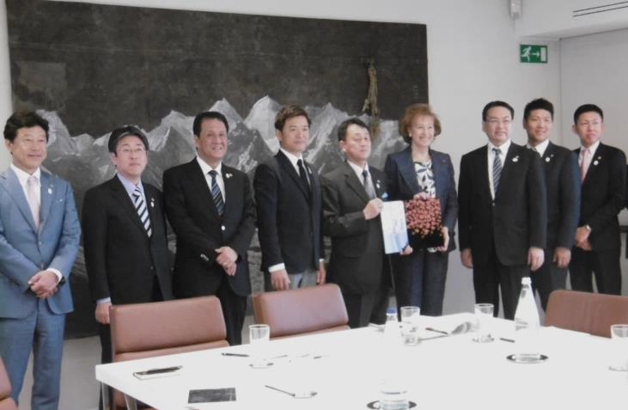
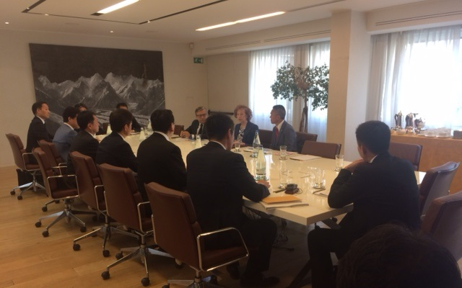

（モラッティ 元ミラノ市長を囲んで）
（モラッティ元ミラノ市長らと調査団）

２．主な意見交換

■ 万博誘致成功のポイントは、ずばり何か。
誘致は、国同士の闘いだ。外交戦だ。日本は世界中でとても高く評価されている。その高い評価を活かし、国・地方・経済界が一体となって努力することが極めて重要だ。

■ 小国にはどんなアプローチをしたのか。また、小国に対するインセンティブとして何か考えたのか。小国の出展に際し、何か配慮したか。
カリブ海や南太平洋の小国は、まとまって投票する傾向がある。バラバラにならない。例えば、カリブ海諸国13カ国は、まとまって１国に投票する。全部大阪に票が入るか、あるいはゼロかだ。
小国に回す予算は確保していた。私は、何度もアフリカに行った。例えばある国は、女性の為のヨーグルト工場の施設を必要としており、それを助けた。また別の国のトマトジュース工場建設を援助した。また、ある南太平洋の島国で、海面上昇により水没の危機にある国には、堤防の建設を国が援助した。出産死亡率が高い国にはその対策の援助をしてあげることが重要だ。その国の事情を考慮した必要な援助を行うことが重要。通常の援助に加え、新しく万博テーマに合わせた援助をしていくことが大事。日本への票の見返りに日本は自国に何をしてくれるのかがポイントだ。
日本は各地域にかなりのＯＤＡ（政府開発援助）を行っている。そのとき援助の中に万博の部分も入っているよ、と説明する。援助の中で万博のＰＲもする。大阪はテーマとして魅力的なものを持っている。
大阪の万博テーマだと、ＷＨＯ（世界保健機構）とはコンタクトを取っているのか。ＷＨＯは世界中、とりわけ途上国で大きな影響がある国際機関だ。大阪万博のテーマがＷＨＯの理念や目標に沿うことを主張すべきだ。

■ 誘致決定まで半年を切る時期に入ったが、各国に行った方がいいか。元市長は単独で各国に働きかけたのか。
とにかく、投票直前まで全ての国を回ることが重要だ。とりわけ小さな国は大事だ。小さな国は、直接訪問されることで、自分たちが認められたと感じてくれる。多くの国があるので、議員と一緒に誘致活動にも行ったし、日程が取れないときは、議員単独で行っていただいたこともある。みなさんもどんどん行くべきだ。
また、公益のための事業を行っている財団などと連携共同して援助した。誘致の投票までもう時間がないので、すでにある枠組みを活用した取組みが効率的ではないか。財団との共同事業プラスの単独の取組みも効果がある。
2020年にはドバイ万博が開催される。一つ前の万博開催地と関係を強化することが大事だ。出展する規模や投資などだ。あの地域はＧＣＣ（湾岸諸国会議）メンバーで７票くらいある。まとまって投票してくれる。ＧＣＣにはたくさんの日本企業が進出している。それも活用すべきだ。

■ 万博誘致に当たって、ミラノ市は単独で諸外国を支援したのか。また、イタリア国内での万博誘致に関する機運醸成にどう取組んだのか。
イタリア政府、ロンバルディア州の三者で連携し、一体で行った。イタリア経済界とも連携した。とりわけ、ミラノ市の経済界はイタリア最大であり、力になってくれた。また、モラッティ氏は銀行関係に強い。これも力になった。
国内での取組みは、特にあまりしていない。万博誘致のためには、まずは外国の票だ。

アレクスポ社・ミラノ万博会場跡地 現地視察
日 時 平成30年５月11日（金） 11:30～12:30
会 場 アレクスポ社、ミラノ万博会場跡地
応接者 アルベルト・ミナ氏 （国際関係顧問）
マルコ・ダルオルソ氏 （不動産及び資産管理部門 最高執行責任者）

アレクスポ（Ａｒｅｘｐｏ）社は、万博会場の土地を取得する目的で設立され、ミラノＥＸＰＯ2015を開催運営した。現在、同社は万博会場跡地を科学技術パークにするプロジェクトを実施している。

【調査事項】
・ ミラノ万博会場跡地利用計画
・ 現地跡地状況視察

１．概要説明（ミナ氏、ダルオルソ氏）
・ アレクスポ社はミラノ市や隣接するロー市、ロンバルディア州などが出資する公的な法人で、ミラノ博跡地を所有管理し、この地を世界的な科学技術革新の地区に生まれ返らせることを使命とする。その計画が、ミラノ・イノベーション・ディストリクト（ＭＩＮＤ）だ。
・ この地域はミラノ市の北方郊外にあり、ヨーロッパの中央に位置する非常に成長の潜在力のある地域だ。パリから航空機で１時間、ロンドンから２時間しか離れていない。ミラノ市中心部からも地下鉄で25分、ミラノ・マルペンサ国際空港やミラノ・リナーテ空港からも30分圏内である。
・ この地域は優秀な人材が豊富（特許取得数欧州３位。ミラノにおける取得割合はイタリアの28%）であり、イギリス離脱後のＥＵで２番目に大きい経済圏、首都圏以外では最大の経済圏となることが期待される。
・ ミラノは、ＥＵ内で最も多くの多国籍企業を抱え、１兆7,500億ユーロの売上高を誇る。ロンバルディア州も研究所や大学などの技術革新を支える集積体がヨーロッパ第２位の地位にあり、州内の企業数は80万社を超える。非常に潜在力を持つ地域だ。
・ ミラノ・イノベーション・ディストリクト（ＭＩＮＤ）では大きく３つの公共施設の計画があり、この地区の開発を先導することになる。
・ 第一に、ヒューマン・テクノポール構想だ。これは、国際的なハブとして大学や研究機関、医療施設をつなぎ、先進的医薬品や生命工学を活用したがん治療や神経変性疾患にゲノミクスやビッグデータを活用した調査分析、診断手法、革新的な治療法で対応するもの。3万平方メートルの床面積に1,500人の人員が配置される規模である。10年間で10億ユーロの公共投資の予定だ。2023年には完成をめざす。
・ 次に国立大学構想について。最新の科学教育と研究のためのキャンパスを用意し、世界トップクラスの教育、研究、そして民間セクターとの産学連携に取り組むことになる。15万平方メートルの敷地に2万人近い学生、教員、研究者を抱える計画だ。５つの建物に、医学部、栄養農業科学部、科学技術学部、薬学部の４つの学部を置く予定。2億5000万ユーロの公共投資を計画している。2023年までに運営を開始する。
・ 最後に、ガレアッツィ研究型病院構想だ。サンタンブロージョ臨床学院の整形外科、胸部、肥満、血管などの部門として、患者の皆さんに高度多様な治療を提供する専門的研究型病院である。15万平方メートルの床面積に9,000人が従事する。589床の規模。100パーセント民間資金により建設される。2021年に運営開始する。
・ この地区は新しい居住生活のモデルを提案する。イタリアの最新都市型生活、完結型コミュニティ、新しい交通システム、環境配慮型の生活。700戸の居住住宅、学生寮、会社オフィスやインキュベーター、300の店舗、美術館、図書館、産業施設、映画館や劇場、スポーツ施設など。
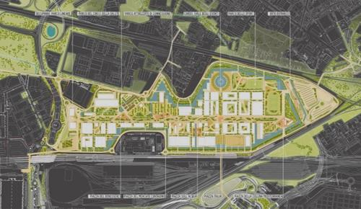
・ 持続型のデザインを採用し、緑地を多くし、延長2.5キロメートルの自転車道などを整備。環境に優しい都市空間をめざすプランだ。
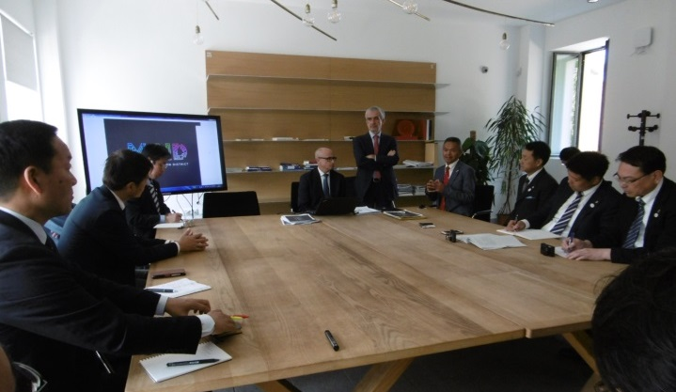

（ミラノ・イノベーション・ディストリクト
（ＭＩＮＤ）マスタープラン）
（アレクスポ社幹部と調査団）

２．万博会場跡地 現地視察

（所感）
・ ミラノ万博終了後、まもなく３年が経過しようとしているが、展示館などがまだ残っており、万博開催当時の面影が感じられる。
・ 跡地利用の計画は立てたが、資金不足などにより計画の着手には至っていない。
・ 土地を所有する法人が、複数の自治体からの出資を受けており、また万博当時の運営主体は別法人であるため、万博終了後、円滑に跡地利用の着手に至らなかったようである。
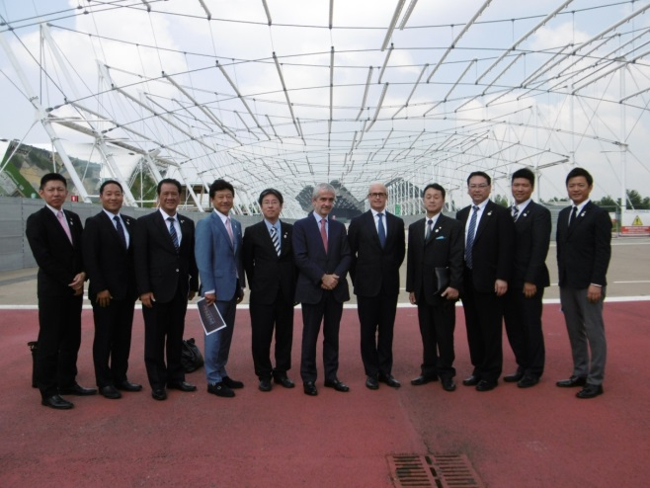
・ また、国や各自治体の政治状況によって、調整が円滑に進まないことが、計画に遅れが出ている要因の一つになっているようだ。
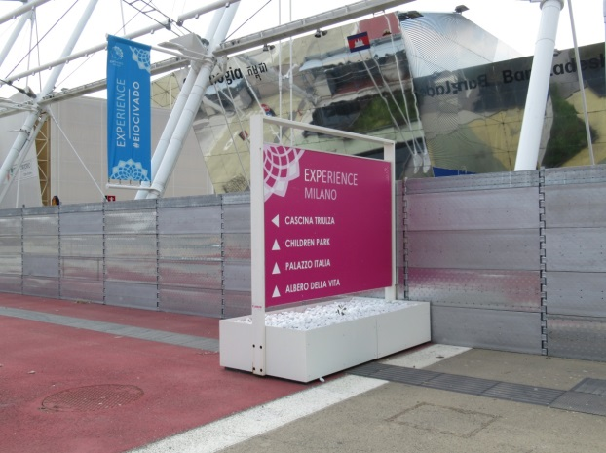

（ミラノ博跡地（旧カンボジア館前））
（ミラノ博跡地でアレクスポ社幹部を囲んで）

おわりに ～ 国際博覧会誘致成功をめざして

今回、調査を終えてあらためて実感したことは、開催テーマの魅力、開催国自身の国としての魅力、開催地として当該都市の魅力などが、万博誘致成功の要因とされるのはもちろんですが、同時に、万博の誘致は、外交であり、国と国との闘いであり、国あげての総力戦であるということです。
いずれの調査先でも、万博誘致には国や経済界と一体となって取り組むことが極めて重要だということを繰り返し聞かされました。イタリアのように行政的にも、市民の意識としても、我が国以上に地方分権が進んでいる国で、重ねて、国・地方・経済界の一致団結の重要性を説かれたことは、調査団一同、非常に貴重な意見として受け止めました。
また、開催先を投票する立場にある国、とりわけ、万博を開催するだけの規模がない小さな国々は、自国にとって、あるいは自国が所在する地域にとって、どれだけのメリットがあるのか、相当分析したうえで投票先を決めるという、単に理想だけではなく、国益追求の冷徹な外交の舞台の側面があるという事実をあらためて突きつけられました。大阪に投票すれば、大阪あるいは日本政府は、我が国に何をもたらしてくれるのか、というメッセージをひしひしと感じました。投票権のあるＢＩＥ加盟国の多くはこれら小国です。１国１票という仕組みからすれば、これらの国に対するアプローチを怠れば、足元をすくわれかねません。
万博誘致決定まで残すところあと半年を切りました。残り半年で何をすればよいか、の問いに「新しいことに取り組む必要はない」「これまで行ってきた取組みを、地道にしつこく繰り返し行うしかない」という声を各調査先で耳にしました。投票日直前まで、ＢＩＥ加盟国全てにアプローチをかける、それも繰り返しかける、公式ルートだけでなく様々なルートを駆使して働きかけを強める、それでも一定割合のとりこぼしは覚悟の上、という厳しい局面を残り半年で乗り越えて行く必要があります。知事、大阪市長だけでなく、国会議員、地方議員も連携して、真に一体となってこの「難局」を乗り切る必要があるのではないでしょうか。
今回の調査は、実質、現地1日半で、合計7カ所を調査した非常に内容の濃いものとなりました。このように効率的・効果的に調査を行うことができたのは、イタリア共和国及びサンマリノ共和国の全ての関係者、在大阪イタリア共和国総領事館、在日本国サンマリノ共和国大使館、日本国外務省、ジェトロ、そして大阪府の関係部局のご理解とご協力のたまものであり、大阪府議会としてこの場を借りて深く感謝申し上げます。

大阪府議会2025年国際博覧会誘致に関する調査団 一同

